附件一：
安徽省电线电缆商会会员企业诚信档案实施办法

为深入贯彻落实全国工商联和安徽省工商联民营企业信用体系建设工作会议精神，推动民营企业信用体系建设，建立会员企业诚信档案，树立会员企业诚信形象，塑造会员企业诚信品牌，提升会员企业的行业美誉度和综合竞争力，逐步建立商会信用体系和信用管理运行机制，推动企业和行业的信用体系建设，维护良好的行业秩序和信用环境。
商会结合行业情况及企业实际制定本办法。
一、基本原则
1.遵守国家有关法律、法规、政策；
2.遵循“统一办法、统一标准、客观公正”的原则，实事求是地反映企业的诚信等级状况；
3.自愿参评，不以任何理由强制企业参加；
4.公益性，不收取任何费用；
5.对涉及参评企业的商业机密信息严格保密。
二、申报条件
1.商会有效会员企业均可申报；非会员企业可申请加入商会后参与。
2.企业本年度无失信违法行为，未受到过行政处罚，无不良信用记录。
3.企业法定代表人本年度无征信违约记录、未列入失信和限高名单。
三、指标体系
企业诚信档案的内容包括：主体资格、经营状况、管理体系、安全生产、环保措施、产品质量、服务质量、计量标准、信用记录、社会责任等指标（详见申报材料）。
四、评价标准
1.诚信等级划分标准
诚信等级评价主要依据企业的综合素质、管理水平、竞争状况和社会信用四个信用要素，对企业的诚信状况综合评定。
2.评价方法
依据定性和定量等级标准，核定各项诚信指标的分值和权重，确定诚信等级。
- 诚信等级分AAA、AA和A三级。AAA级为最高，A级为最低，“+”、“-”表示略高或略低于本等级。具体等级标准如下：
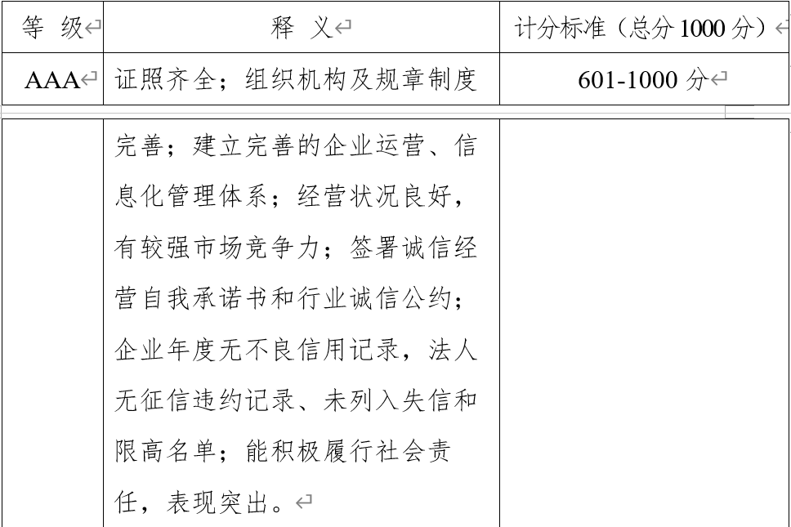
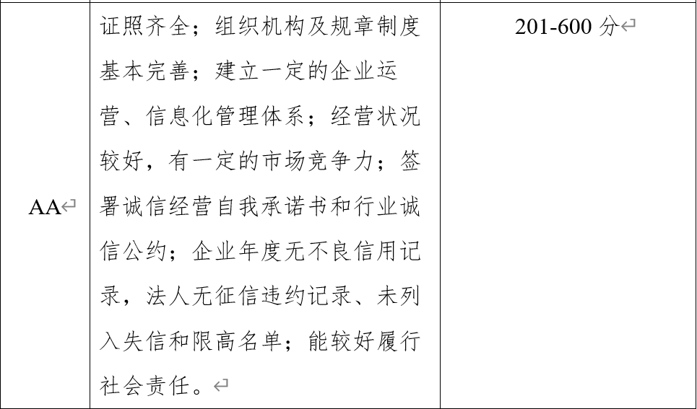

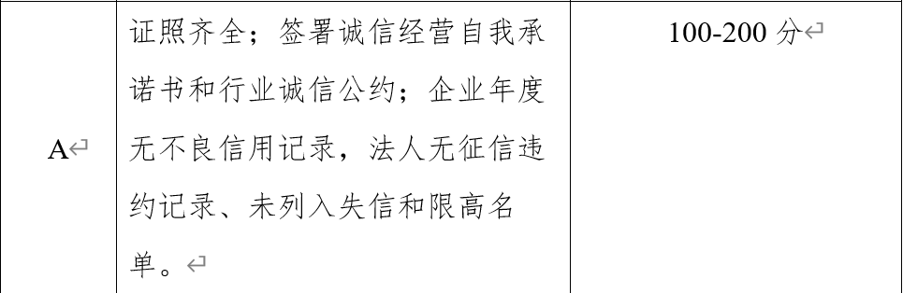
五、审核流程
1.按照“申报、审核、评价、公示、亮牌、动态监督”的程序进行。
2.企业自愿签署诚信经营自我承诺书和行业诚信公约。
3.企业填报《商会会员企业诚信档案申请书》并提交相关资料。
4.商会通过查询天眼查、启信宝、企查查，征询应急管理、市场监督管理、商务、经信等行业管理部门等方式，核实企业申报资料。
5.审核通过后，商会将通过网站、公众号及相关媒体公示《商会企业诚信等级名录》。
6.公示结束后，向企业颁发诚信等级标牌（注明：发牌日期、编号、监督电话、查询二维码等）。
7.企业需将诚信等级标牌挂于醒目位置，自觉接受商会、行业和社会各界的监督。
8.商会实施动态监督，不定期抽查回访，如发现企业存在不诚信行为、不良信用记录等，将立即摘牌、从商会企业诚信等级名录中删除，并取消其下一年度申报资格，情况严重者将列入黑名单予以行业通报。
9.商会每年定期发布会员企业诚信等级名录，并树立诚信经营示范单位。
六、监督机制
1.严格遵守国家有关法律、法规，并接受全国工商联及各级行业管理部门的监督和指导。
2.严格依据评价程序和标准开展商会诚信档案工作，发布会员企业诚信等级名录，保证评价的公开、公正、科学和完整性，保证企业诚信等级结果不受任何单位和个人的影响。
3.对所有申报信息严格管理和保密。
4.认真核实投诉和反馈意见，并及时处理。
七、附则
本办法由安徽省电线电缆商会负责解释，自下发之日起施行。

